
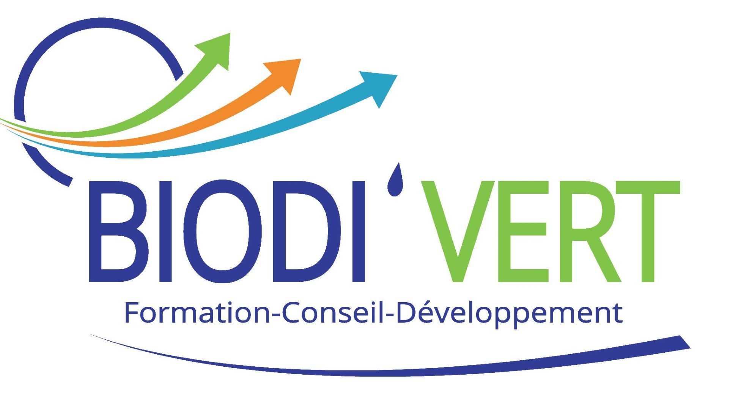

Intitulé du module : LOT 12
PIÉGEAGE PHOTOGRAPHIQUE ET VIDÉO POUR LE SUIVI ET LA GESTION DE LA FAUNE SAUVAGE

Objectifs pédagogiques
Appréhender le matériel photographique et/ou vidéo disponible
Se familiariser avec les méthodes de piégeage associées au matériel;
Mettre en œuvre un piège photographique et/ou vidéo ;
Savoir s’adapter aux espèces suivies
Valoriser les informations résultant d’un piégeage photo ou vidéo
Connaître des logiciels de reconnaissance.

Contenu du programme

Jour 1 : matin (en salle)
Accueil, présentation de la formation, tour de table des attentes et besoins
Présentation de matériel photographique et vidéo
-Différents matériels, différentes caractéristiques, différents fonctionnements (déclenchement, infra-rouge, flash, film…)
-Contextes d’utilisation des matériels présentés (suivis, espèces…)
Analyse des matériels présentés

Jour 1 : après-midi (en salle et sur le terrain)
Mettre en œuvre un piège photographique et/ou vidéo
-Ethique naturaliste et cadre juridique/ autorisations relevant du piégeage photographique
-Stratégies de piégeage et précautions à considérer lors de la pose des pièges.
-Etude préalable à la pose de pièges photographiques (étude de cas concrets)
-Mise en situation pratique ; mettre en œuvre un piège photographique et vidéo
- Définition des objectifs ; étude du terrain et des espèces
- Choix du matériel et techniques de pose ; test et enregistrement de l’information

Jour 2 : matin (en salle)
Etude de cas concret : suivi de la loutre par piégeage photographique et vidéo (Trièves…)
-Présentation du suivi, des objectifs, des sites de suivi et des stratégies de piégeage
-Matériel utilisé, techniques de pose, enregistrement de l’information
-Analyse des pratiques, bilan, perspectives
Valorisation des données collectées
Différentes bases de données pour différentes exploitations

Jour 2 : après-midi (en salle et sur le terrain)
Etude de cas concret : piégeage photographique et vidéo pour des inventaires 4 saisons
-Présentation du suivi, des objectifs, des sites de suivi et des stratégies de piégeage
-Matériel utilisé, techniques de pose, enregistrement de l’information
-Analyse des pratiques, bilan, perspectives
-Valorisation des données collectées

Jour 3 : matin (sur le terrain)
Etude de cas concret : piégeage photographique et vidéo pour le suivi du loup
-Présentation du suivi et des objectifs, des sites de suivi et des stratégies de piégeage
-Matériel utilisé et techniques de pose ; analyse des pratiques
-Enregistrement de l’information, analyse, bilan, perspectives

Jour 3 : après-midi (en salle)
Objectif : valoriser les informations résultant d’un piégeage
-Présentation de logiciels utilisés en piégeage photographique et vidéo.
-Coûts, intérêts et limites de ces logiciels (analyse)
-Faire évoluer son matériel pour permettre la prise d’autres espèces
Foire aux questions, évaluations, bilan de la formation

Public visé
Personnel technique, personnel de direction

Prérequis
Aucun

Modalités pédagogiques
Méthodes :
o Approche théorique par les formateurs : apport de connaissances méthodologiques et de ressources
o Analyse et renforcement des compétences (évaluation individuelle et collective de la manipulation et de la pose des pièges, analyse des compétences …)
o Retours d’expérience et mises en situation pratique sur le terrain : manipulation, pose et utilisation des pièges photographiques
Moyens :
o Moyens logistiques mis en œuvre pour la formation : salle de cours équipée, espace de restauration, sites de pratique
o Supports techniques mis à disposition : pièges photographiques, logiciels, ressources bibliographiques, power points, supports papiers, tableau blanc, ordinateur portable avec connexion wifi, vidéoprojecteur, plateforme de téléchargement (we transfer, gros fichiers, clé USB…)

Durée de formation en heures et en jours
3 jours (21h00)

Société BIODI’VERT, S.A.S. LAMY’VERT
2 Rue Zingaro, 26100 ROMANS sur ISERE
Tel Marc JOUFFRE 06 63 88 12 22
Email : marc.jouffre@biodivert.fr

